B&R hosts OMAC Committee Meetings to develop universal packaging standards
Members of the OMAC Packaging Working Group’s PackML and PackSpec committees met December 4-5 at B&R Industrial Automation’s facility in Atlanta with the combined objectives to make PackML easier to implement and benefit from, and to develop a universal controls specification for packaging machinery based on OMAC Packaging Guidelines.
“Access to the universal specification alone, featuring best practices from world class companies, will be enough to justify the cost of OMAC corporate membership for packagers, integrators and machinery providers regardless of their revenue, industry and geographic footprint”, noted John Kowal, an OMAC and PMMI board member observing the workshops. Simplified PackML adds the benefit of making productivity-enhancing practices such as OEE more accessible to small and mid-market companies, while it will accelerate adoption and scale-up across Global 2000 enterprises. Of course, current OMAC members will gain the most, both the opportunity for input and first mover advantage.
Based on initial experiences using the PackML standard, the committees clarified and simplified ISA TR88.00.02 language and identified the most often used PackTags to let developers and users achieve the fastest returns on investment. The group’s intent is to present the changes for ratification at the annual OMAC meeting, held in conjunction with the ARC Automation Forum February 11-14, 2013 in Orlando, Florida. PackSpec harmonized its specification document with the PackML revisions, to beta test the specification with an end user and OEM, and to develop a test protocol. A future goal is to develop a software compliance tool for PackML.
Together, the teams outlined a five year plan to present to OMAC Packaging Workgroup leadership, covering TR88 revisions, education activities, a modular programming template and harmonization with the Weihenstephan protocol. “This was the most effective OMAC meeting I have attended. Having both groups in one meeting place helped facilitate cross functional activities and enabled us to get our goals accomplished”, commented Marc Wolf PackSpec Group Member and B&R Business Development Manager.
Committee workshop participants included new OMAC corporate members SMC and Patti Engineering, along with representatives from Bosch Rexroth, B&R, GE Intelligent Systems, Invensys, Lenze, Nestlé, Nestlé Purina, Omron, PepsiCo, Procter & Gamble, Rockwell Automation, Sidel and Siemens.

A propos de B&R
B&R est une entreprise financièrement indépendante dont le siège est basé en Autriche et disposant d’un réseau d’agences couvrant le monde entier. Comptant parmi les leaders de l’automatisation industrielle, B&R s’appuie sur des technologies ultra-modernes et fournit une ingénierie de haut niveau. L’entreprise développe et propose des solutions complètes pour l’automatisation des procédés, le contrôle d’axes, la visualisation et la sécurité intégrée, et ce pour un large éventail d’industries. Les solutions de communication industrielle comme POWERLINK et openSAFETY complètent parfaitement l’offre produit de B&R. En outre, le puissant atelier logiciel B&R Automation Studio ouvre de nouvelles perspectives en matière d’ingénierie. Avec ses solutions innovantes, B&R établit de nouveaux standards dans le monde des automatismes, simplifie les procédés et va au-delà des attentes de ses clients.
Pour plus d'informations : www.br-automation.com
En cas de réimpression de ce communiqué de presse, merci d'adresser une copie à :
B&R Industrial Automation Corp.
Attn: Yvonne Eich
1250 Northmeadow Parkway, S-100
Roswell, GA 30076

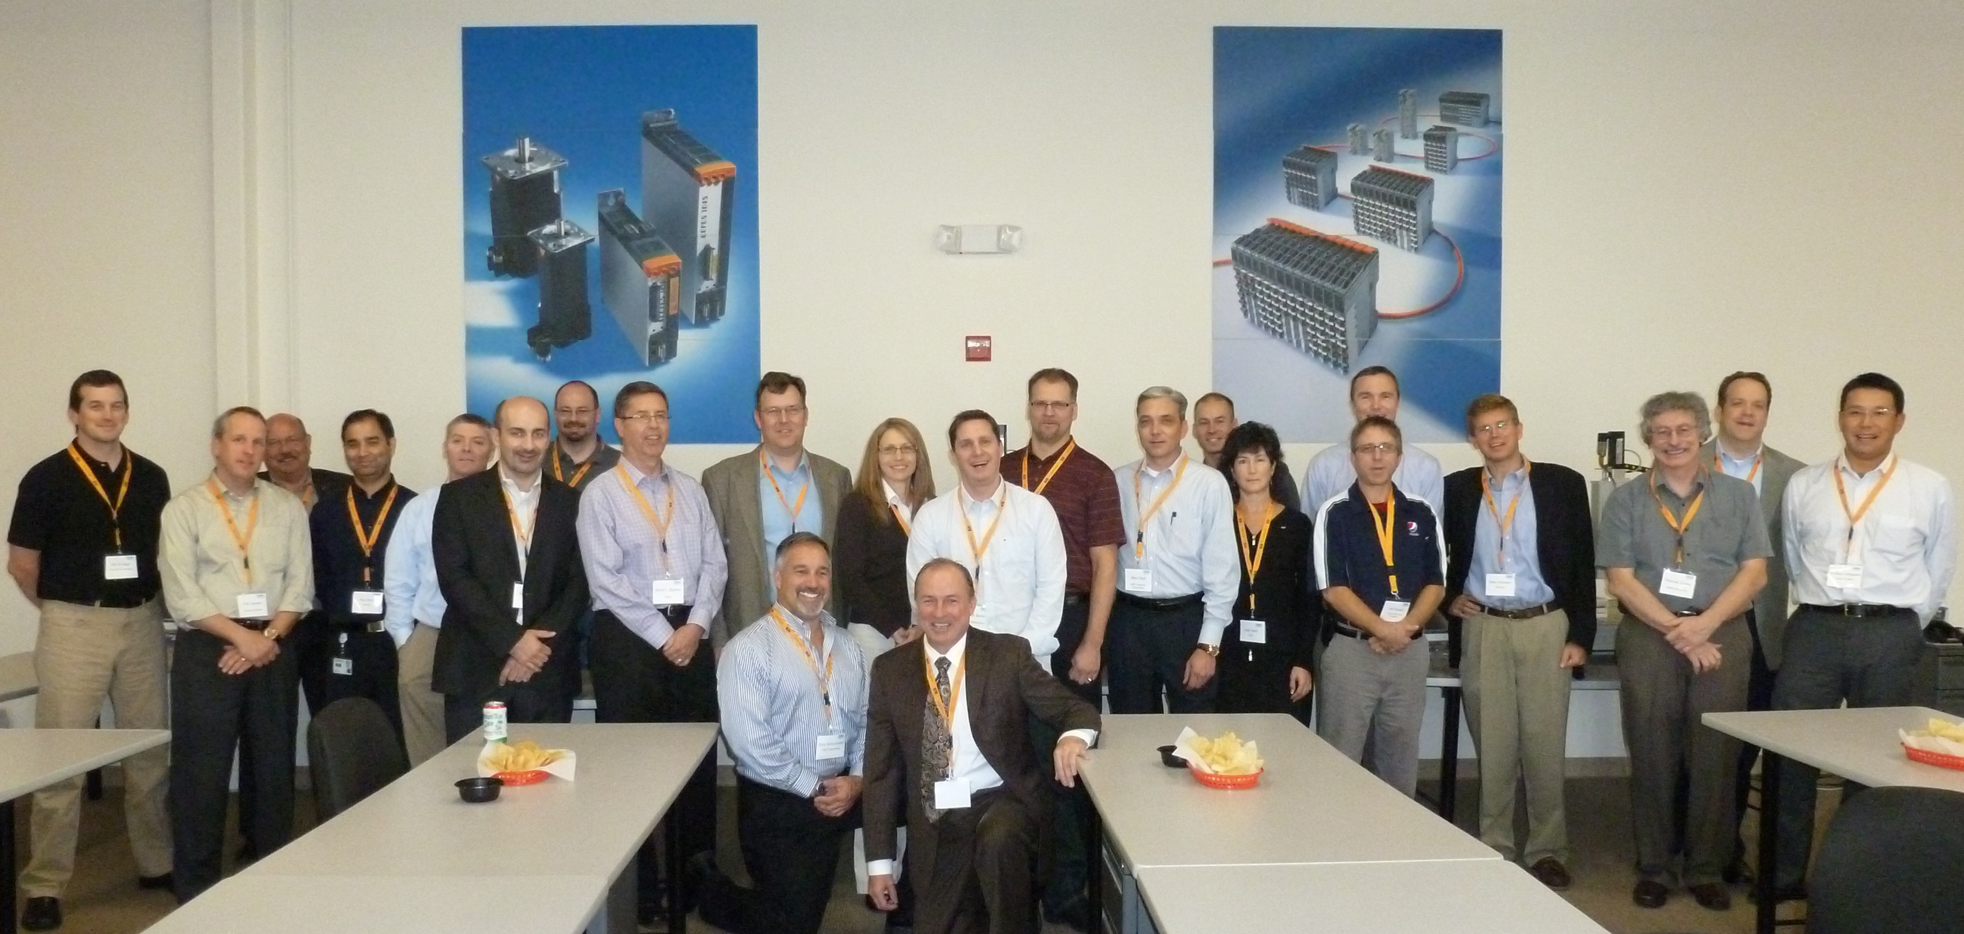
Members of the OMAC Packaging Working Group’s PackML and PackSpec committees met December 4-5 at B&R Industrial Automation’s facility in Atlanta with the combined objectives to make PackML easier to implement and benefit from, and to develop a universal controls specification for packaging machinery based on OMAC Packaging Guidelines.

A propos de B&R
B&R est une société d'automatismes innovante dont le siège social est basé en Autriche et qui dispose d'agences partout dans le monde. Le 6 juillet 2017, B&R est devenue une business unit du groupe ABB. Comptant parmi les leaders de l’automatisation industrielle, B&R allie technologies avancées et ingénierie de haut niveau pour fournir à ses clients, dans la quasi-totalité des industries, des solutions complètes pour l’automatisation de machines et de lignes, le contrôle de mouvements, la visualisation et la sécurité intégrée. En s’appuyant sur des standards de communication IoT Industriel comme OPC UA, POWERLINK et openSAFETY, et sur le puissant environnement de développement logiciel Automation Studio, B&R façonne l'avenir de l'ingénierie des automatismes. Forte de son leadership technologique, la société puise sa capacité d'innovation dans sa volonté de simplifier les processus et d'aller au-delà des attentes des clients.
Pour plus d'informations : www.br-automation.com

